МИНОБРНАУКИ РОССИИ
Санкт-Петербургский государственный
электротехнический университет
«ЛЭТИ» им. В.И. Ульянова (Ленина)
Кафедра МОЭВМ

Курсовая РАБОТА
по дисциплине «Программирование»
Тема: Обработка bmp-файла

Студент гр. 7304 |  | Нгуен К.Х
Преподаватель |  | Берленко Т.А.

Санкт-Петербург
2017
ЗАДАНИЕ
на курсовую работу

Студент Нгуен К.Х.
Группа 7304
Тема работы: Обработка bmp-файла на языке программирования Си
Исходные данные:
Полученный алгоритм решения должен быть насколько возможно эффективным и проходить тесты с любыми исходными параметрами
Содержание пояснительной записки:
- Аннотация
- Введение
- Структура элемента списка
- Функции для работы со списком
- Демонстрационное использование
- Заключение
- Исходный код
Предполагаемый объем пояснительной записки:
Не менее 18 страниц.
Дата выдачи задания: 24.11.2017
Дата сдачи реферата:
Дата защиты реферата:
Студент |  | Нгуен К.Х
Преподаватель |  | Верленко Т.А.

Аннотация
В данной кусовой работе будет представлен один из вариантов реализации функции работы со ВМР файлах. Для проверки работы были проведены не сколько тестов с разным элементами.
В курсовой работе представлены отдельные части програмы и их объяснение, а также скриншоты результатов тестов программы.

Содержание
Аннотация 3
Содержание 4
Введение 5
Цель работы 5
Задачи 5
Структура элемента списка 6
Функции для работы со списком 6
Демонстрационное использование 12
Заключение 15
Исходный код 16

Введение
BMP (Bitmap Picture), как следует из названия, является форматом, используемым для хранения растровых цифровых изображений. Формат BMP-файл позволяет хранить двумерные цифровые изображения как монохромные, так и цветные, а также, возможно, с сжатием данных, альфа-каналами и цветовыми профилями.

Цель работы
Целью данной работы является изучение структуры bmp-файла и реализация несколько функций по обработке вмр файла.

Задачи
Общие сведения
- 24 бита на цвет
- без сжатия
- файл всегда соответствует формату BMP (но стоит помнить, что версий у формата несколько)
- обратите внимание на выравнивание; мусорные данные, если их необходимо дописать в файл для выравнивания, должны быть нулями.
- обратите внимание на порядок записи пикселей
- все поля стандартных BMP заголовков в выходном файле должны иметь те же значения что и во входном (разумеется кроме тех, которые должны быть изменены).
Программа должна реализовывать следующий функционал по обработке bmp-файла
- Рисование квадрата. Квадрат определяется:
  - Координатами левого верхнего угла
  - Размером стороны
  - Толщиной линий
  - Цветом линий
  - Может быть залит или нет
  - Цветом которым он залит, если пользователем выбран залитый
- Поменять местами 4 куска области. Выбранная пользователем прямоугольная область делится на 4 части и эти части меняются местами. Функционал определяется:
  - Координатами левого верхнего угла области
  - Координатами правого нижнего угла области
  - Способом обмена частей: “по кругу”, по диагонали
- Находит самый часто встречаемый цвет и заменяет его на другой заданный цвет. Функционал определяется
  - Цветом, в который надо перекрасить самый часто встречаемый цвет.

Основная структура работы
namespace llib
- Structures
  - FileHeader
  - Header
  - Color
- namespace BMPLib
  - Functions
    - readBitmap
    - writeBitmap
    - drawRectangle
    - swapRegions
    - replaceMostCommon

Структуры
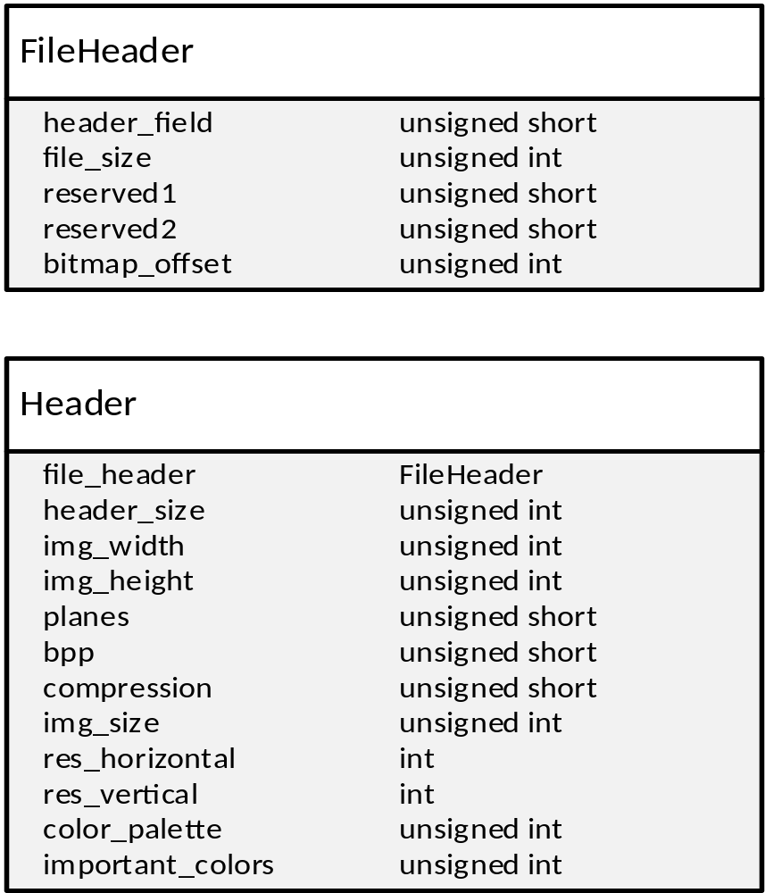
Эти структуры построены на основе описания BITMAPFILEHEADER и Windows BITMAPINFOHEADER

BITMAPFILEHEADER
BITMAPFILEHEADER — 14-байтная структура, которая располагается в самом начале файла. Обратите внимание на то, что с самого начала структуры сбивается выравнивание ячеек. Если для вас оно важно, то в оперативной памяти данный заголовок располагайте по чётным адресам, которые не кратны четырём (тогда 32-битные ячейки попадут на выравненные позиции).
Поз.  (hex) | Размер  (байты) | Имя | Тип WinAPI | Описание
00 | 2 | bfType | WORD | Отметка для отличия формата от других (сигнатура формата). Может содержать единственное значение 4D42₁₆/424D₁₆ (little-endian/big-endian).
02 | 4 | bfSize | DWORD | Размер файла в байтах.
06 | 2 | bfReserved1 | WORD | Зарезервированы и должны содержать ноль.
08 | 2 | bfReserved2 | WORD | Зарезервированы и должны содержать ноль.
0A | 4 | bfOffBits | DWORD | Положение пиксельных данных относительно начала данной структуры (в байтах).

Windows BITMAPINFOHEADER

Позиция  в файле  (hex) | Позиция  в структуре  (hex) | Размер  (байты) | Имя  (версии 3/4/5) | Тип WinAPI | Описание
0E | 00 | 4 | biSize  bV4Size  bV5Size | DWORD | Размер данной структуры в байтах, указывающий также на версию структуры (см. таблицу версий выше).
12 | 04 | 4 | biWidth  bV4Width  bV5Width | LONG | Ширина растра в пикселях. Указывается целым числом со знаком. Ноль и отрицательные не документированы.
16 | 08 | 4 | biHeight  bV4Height  bV5Height | LONG | Целое число со знаком, содержащее два параметра: высота растра в пикселях (абсолютное значение числа) и порядок следования строк в двумерных массивах (знак числа). Нулевое значение не документировано.
1A | 0C | 2 | biPlanes  bV4Planes  bV5Planes | WORD | В BMP допустимо только значение 1. Это поле используется в значках и курсорах Windows.
1C | 0E | 2 | biBitCount  bV4BitCount  bV5BitCount | WORD | Количество бит на пиксель (список поддерживаемых смотрите в отдельном разделе ниже).
1E | 10 | 4 | biCompression  bV4V4Compression^{[11]}  bV5Compression | DWORD | Указывает на способ хранения пикселей (см. в разделе ниже).
22 | 14 | 4 | biSizeImage  bV4SizeImage  bV5SizeImage | DWORD | Размер пиксельных данных в байтах. Может быть обнулено если хранение осуществляется двумерным массивом.
26 | 18 | 4 | biXPelsPerMeter  bV4XPelsPerMeter  bV5XPelsPerMeter | LONG | Количество пикселей на метр по горизонтали и вертикали (см. раздел «Разрешение изображения» данной статьи).
2A | 1C | 4 | biYPelsPerMeter  bV4YPelsPerMeter  bV5YPelsPerMeter | LONG
2E | 20 | 4 | biClrUsed  bV4ClrUsed  bV5ClrUsed | DWORD | Размер таблицы цветов в ячейках.
32 | 24 | 4 | biClrImportant  bV4ClrImportant  bV5ClrImportant | DWORD | Количество ячеек от начала таблицы цветов до последней используемой (включая её саму).

Функции
void drawRectangle(Bitmap bitmap, const Vector *top_left, const Vector *bot_right, Color *color, int thickness);
void swapRegions(Bitmap bitmap, const Vector *top_left, const Vector *bot_right);
void replaceMostCommon(Bitmap bitmap, const Vector *img_size, Color *replace_by);

void readBitmap(const char* fileName, Header **header, Bitmap *bitmap);
void writeBitmap(const char* fileName, Header *header, Bitmap bitmap);

Демонстрационное использование

Заключение
В этой работе была исследована структура bmp-файла и то, как выполнять операцию в файле. Результатом является полностью работающая программа.

Исходный код

main.c
#include <stdlib.h>
#include <stdio.h>
#include <string.h>

// Описание структуры MusicalComposition
typedef struct MusicalComposition{
char* name;
char* author;
int year;
struct MusicalComposition *prev;
struct MusicalComposition *next;
}MusicalComposition;

// Создание структуры MusicalComposition

MusicalComposition* createMusicalComposition(char* name, char* autor,int year);

// Функции для работы со списком MusicalComposition

MusicalComposition* createMusicalCompositionList(char** array_names, char** array_authors, int* array_years, int n);

void push(MusicalComposition* head, MusicalComposition* element);

void removeEl(MusicalComposition* head, char* name_for_remove);

int count(MusicalComposition* head);

void print_names(MusicalComposition* head);

void swap(MusicalComposition *ele1, MusicalComposition *ele2);

void sort(MusicalComposition *head);

void dispose(MusicalComposition** head);

MusicalComposition* createMusicalComposition(char* name, char* author,int year){
MusicalComposition *mc = (MusicalComposition*) malloc(sizeof(MusicalComposition));
mc->name = (char*) malloc(sizeof(char)*(strlen(name)+1));
mc->author = (char*) malloc(sizeof(char)*(strlen(author)+1));
memcpy(mc->name,name,sizeof(char)*(strlen(name)+1));
memcpy(mc->author,author,sizeof(char)*(strlen(author)+1));
mc->year=year;
mc->next=NULL;
mc->prev=NULL;
return mc;
}

void swap(MusicalComposition *ele1, MusicalComposition *ele2){
printf("Swapping %s <-> %s\n",(ele1)->name,(ele2)->name);
MusicalComposition *temp = (MusicalComposition*)malloc(sizeof(MusicalComposition));
memcpy(temp,ele1,sizeof(MusicalComposition)-2*sizeof(MusicalComposition*));
memcpy(ele1,ele2,sizeof(MusicalComposition)-2*sizeof(MusicalComposition*));
memcpy(ele2,temp,sizeof(MusicalComposition)-2*sizeof(MusicalComposition*));
free(temp);
}
void sort(MusicalComposition *head){
MusicalComposition *mc1=head;
MusicalComposition *mc2;
while(mc1!=NULL){
mc2=mc1->next;
while(mc2!=NULL){
if(mc1->year>mc2->year) swap(mc1,mc2);
mc2=mc2->next;
}
mc1=mc1->next;
}
}

void dispose(MusicalComposition** head){
while(*head!=NULL){
MusicalComposition *temp = *head;
free(temp->name);
free(temp->author);
free(temp);
*head=(*head)->next;
}
}
MusicalComposition* createMusicalCompositionList(char** array_names, char** array_authors, int* array_years, int n){
if(n<1) return NULL;
MusicalComposition *head = createMusicalComposition(array_names[0],array_authors[0],array_years[0]);
for(int i=1;i<n;i++){
MusicalComposition *element = createMusicalComposition(array_names[i],array_authors[i],array_years[i]);
push(head,element);
}
return head;
}
void push(MusicalComposition* head, MusicalComposition* element){
MusicalComposition* cursor = head;
while(cursor->next!=NULL) cursor = cursor->next;
cursor->next=element;
element->prev=cursor;
}

void removeEl(MusicalComposition* head, char* name_for_remove){

MusicalComposition* cursor = head;
while(cursor!=NULL){
if(strcmp(name_for_remove,cursor->name)==0){
if(cursor->prev!=NULL)
cursor->prev->next=cursor->next;
if(cursor->next!=NULL)
cursor->next->prev=cursor->prev;
free(cursor->name);
free(cursor->author);
free(cursor);
return;
}
cursor = cursor->next;
}

}

int count(MusicalComposition* head){
MusicalComposition* cursor = head;
int count=0;
while(cursor!=NULL){
count+=1;
cursor = cursor->next;
}
return count;
}

void print_names(MusicalComposition* head){

MusicalComposition* cursor = head;
while(cursor!=NULL){
printf("%s\n",cursor->name);
cursor = cursor->next;
}

}

int main(){
int length;
scanf("%d", &length);
while(getchar()!='\n');
char** names = (char**)malloc(sizeof(char*)*length);
char** authors = (char**)malloc(sizeof(char*)*length);
int* years = (int*)malloc(sizeof(int)*length);

for (int i=0;i<length;i++)
{
char name[80];
char author[80];

fgets(name, 80, stdin);
fgets(author, 80, stdin);
fscanf(stdin, "%d", &years[i]);
while(getchar()!='\n');

(*strstr(name,"\n"))=0;
(*strstr(author,"\n"))=0;

names[i] = (char*)malloc(sizeof(char*) * (strlen(name)+1));
authors[i] = (char*)malloc(sizeof(char*) * (strlen(author)+1));

strcpy(names[i], name);
strcpy(authors[i], author);

}
MusicalComposition* head = createMusicalCompositionList(names, authors, years, length);
sort(head);

print_names(head);

int k = count(head);
printf("%d\n", k);

for (int i=0;i<length;i++){
free(names[i]);
free(authors[i]);
}
free(names);
free(authors);
free(years);
dispose(&head);
return 0;

}

